附件1：
供需见面活动报名方式及流程

一、企业账号注册及报名（自通知发布起即可申请）
首先进入广东学生就业创业智慧服务平台企业版页面凭邀请码完成单位账号注册。
广东学生就业创业智慧服务平台是由广东省教育厅开发的招聘平台，平台整合了省内众多企业及全省各高校毕业生信息资源，该平台今年将开展线上线下同步招聘活动，使供需双方实现更精准、更有效对接。
平台名称：广东学生就业创业智慧服务平台
官网：http://edu.gd.gov.cn/ztzlnew/jycy/
广东省教育厅官网-->专题专栏-->广东学生就业创业
平台注册：http://edu.gd.gov.cn/comp/#/register
首次注册平台，请填写邀请码：064626。
技术支持：陈工，技术咨询电话：020-87607080。
请参加线下招聘会的企业务必于10月16日前登录系统确认参会。16日后未确认，或新增报名线下招聘会的企业将被转为线上参会。
二、完成进校报备
确认参加线下招聘会的企业，请于10月18日前，通过【已加专题】或【专题活动】菜单进入本场招聘会，在【参会管理】菜单下出现参会人员【添加】按钮，填写参会人员姓名、联系方式等信息，以便学校汇总进校人员名单统一报备进校。
招聘会当天，不可更换进校人员。现场参会人员必需在此处录入信息，招聘会开展当日现场签到才能成功。
三、现场签到
为避免无法进场的情况，请参加线下招聘会的企业提前生成企业签到码，并截图保存，现场招聘人员需提供企业签到码、工作证或企业证明，扫码签到后方能进场。

用人单位操作流程图
1.企业线下参会流程图：
已注册企业可以直接发
布岗位信息并加入专题
去注册
邀请码可为空
填写单位信息营业执照认证
根据用人单位需求发布岗位信息
选择招聘专题并将岗位加入
短信通知招聘专题审核结果
上报现场参会人员信息
参会人员按现场按指引扫码签到入场

广东省教育厅官网↓
专题专栏↓
广东学生就业创业↓
用人单位招聘

2.企业线上参会流程图：
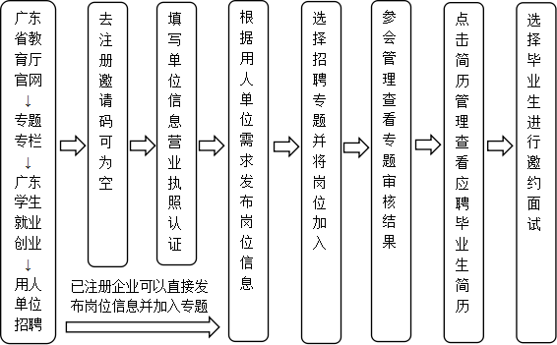

一、用人单位注册
1.智慧招聘-用人单位版注册网址：http://edu.gd.gov.cn/comp/#/register ，填写手机号、注册邮箱等信息。
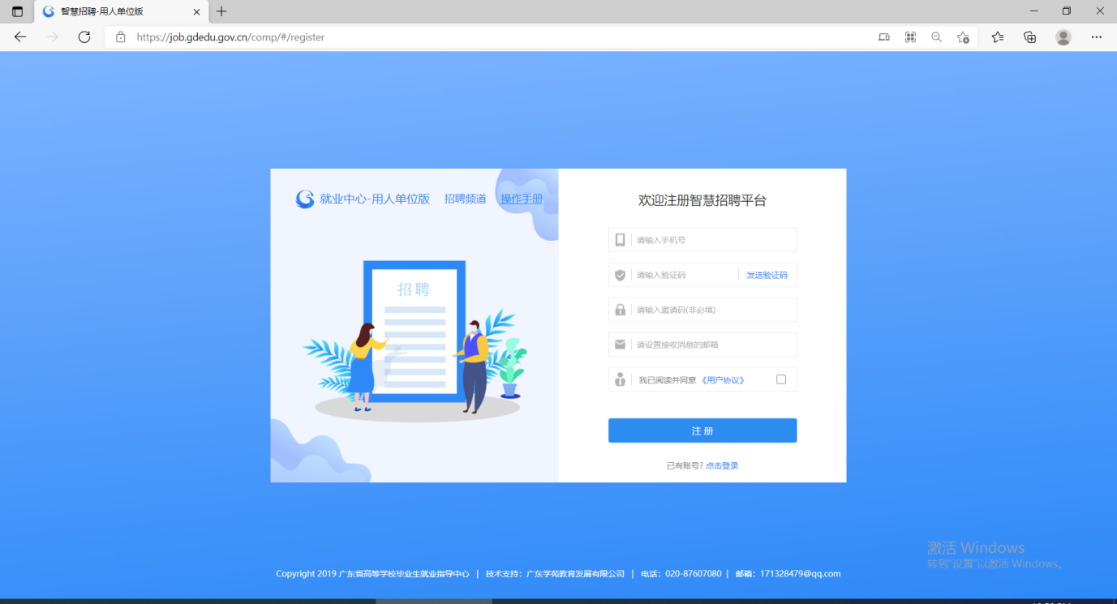
2.【完善HR资料】填写单位全称、统一社会信用代码（【校验】，并依据校验结果检查单位全称是否有误），上传注册者身份信息。
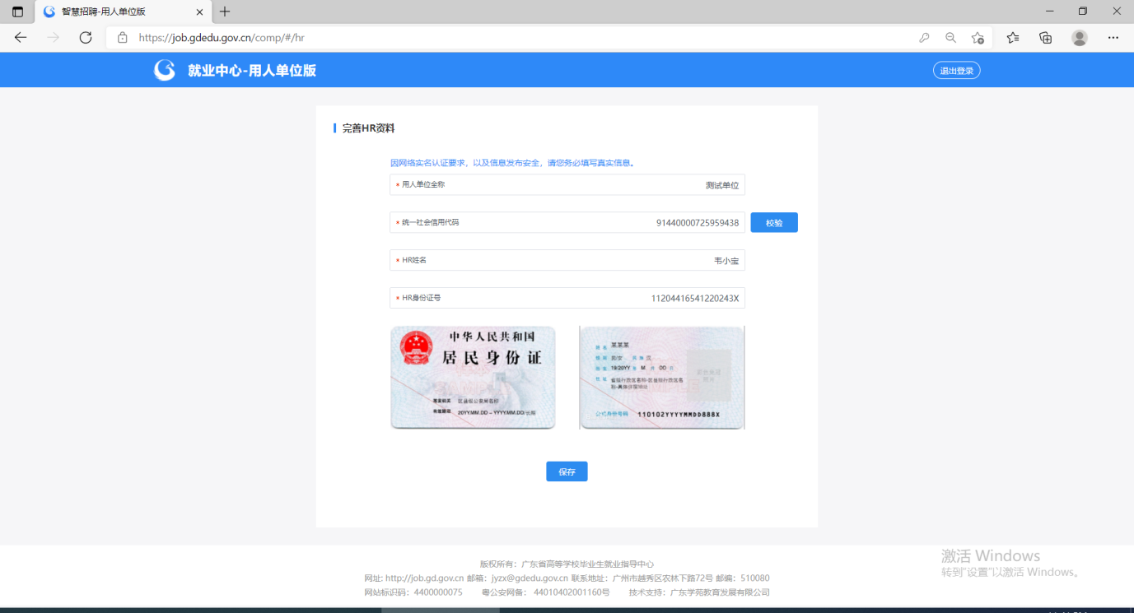
3.【用人单位信息】基本信息填写。
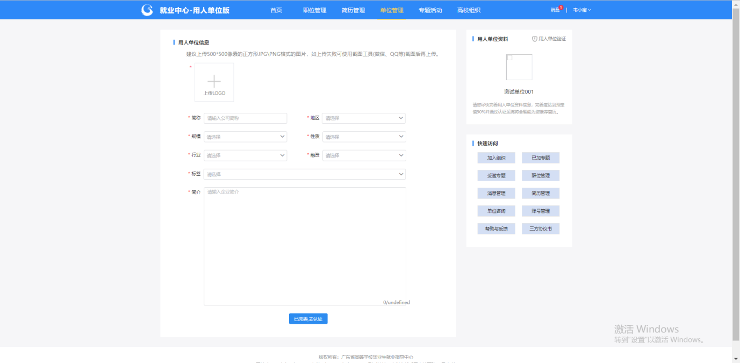
4.【用人单位认证】上传营业执照。
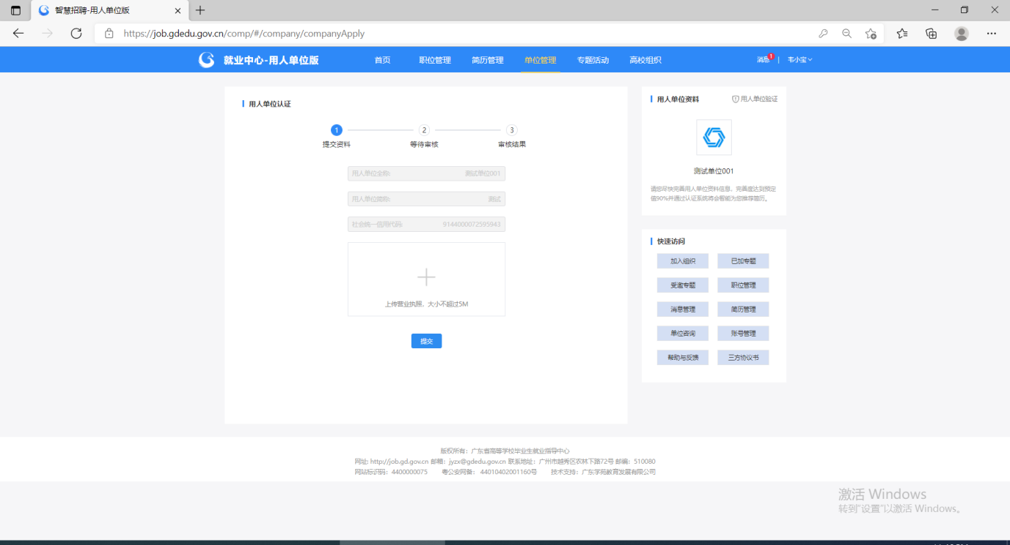
5.【单位管理】中显示用人单位认证审核进度。
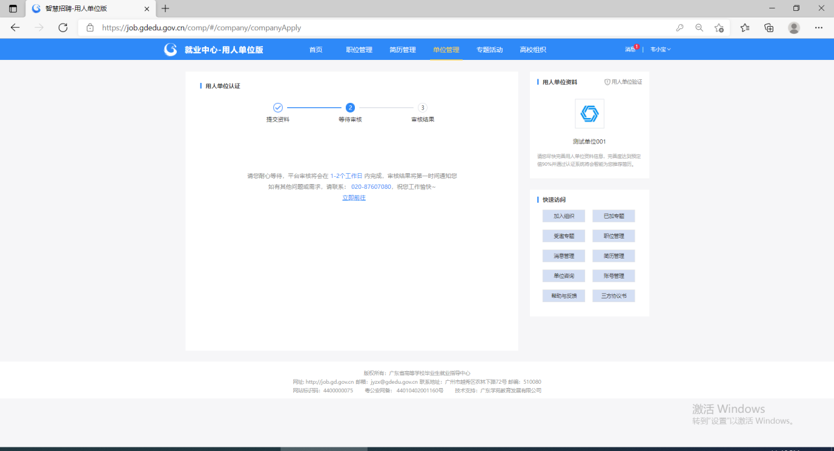
*温馨提醒：
1.邀请码为非必填项。
2.【完善HR资料】页面，先点【校验】，后点【保存】。

二、发布职位
1.进入【职位管理】-【发布新职位】。
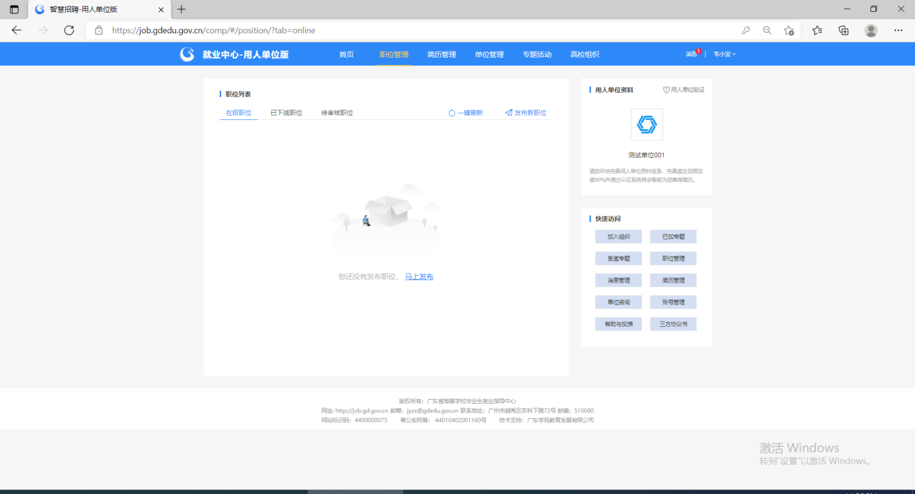
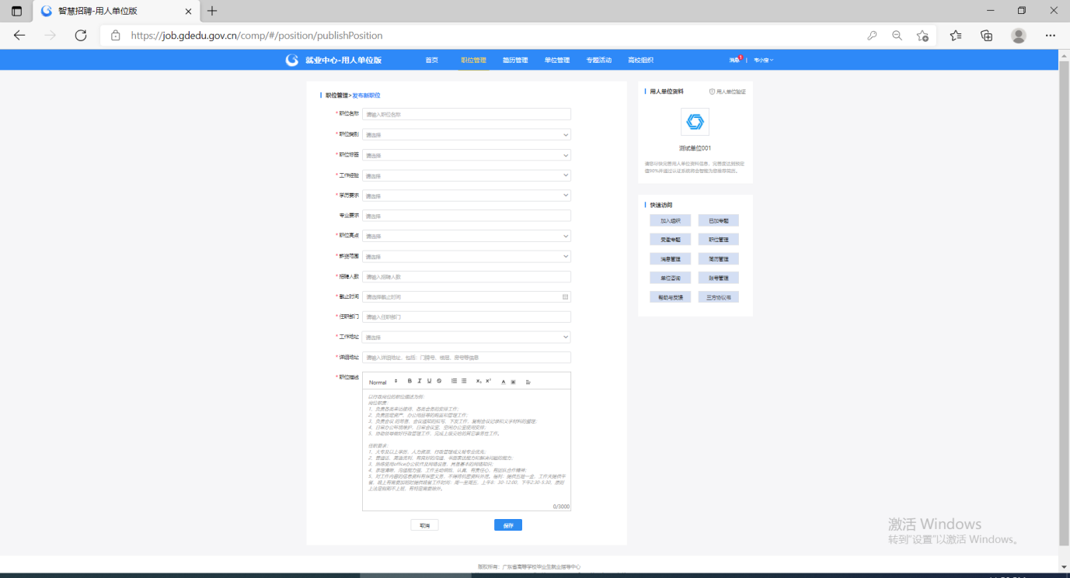
2.【待审核职位】列表中可以通过职位右侧的操作菜单进行再次【编辑职位】进行内容修改。职位名称下方可以看到审核不通过的原因。
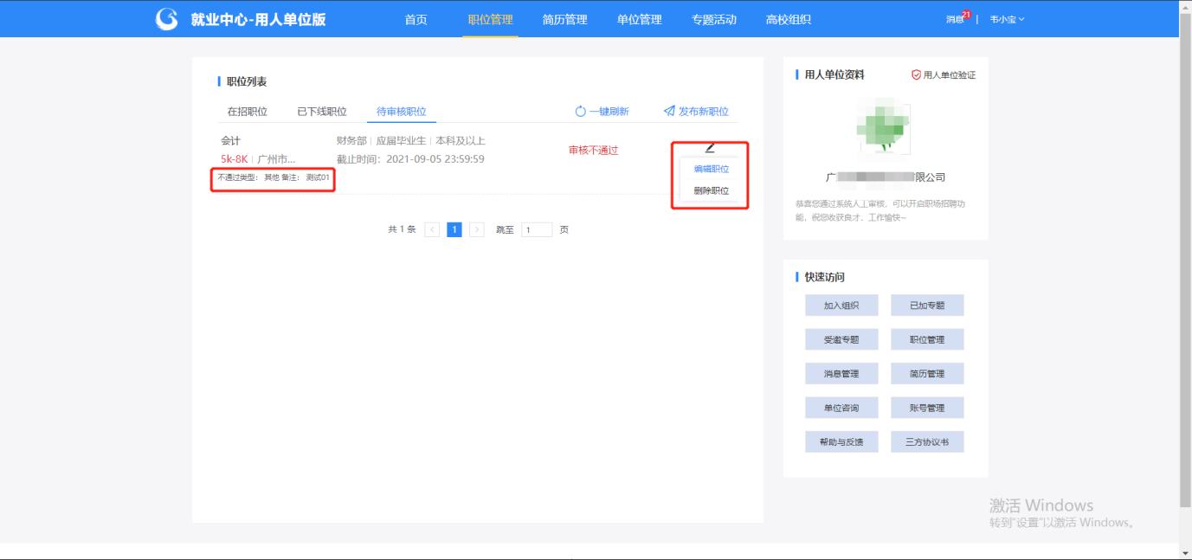
3.【已下线职位】列表中可以通过职位右侧的操作菜单进行再次【编辑职位】，使职位处于待审核状态；
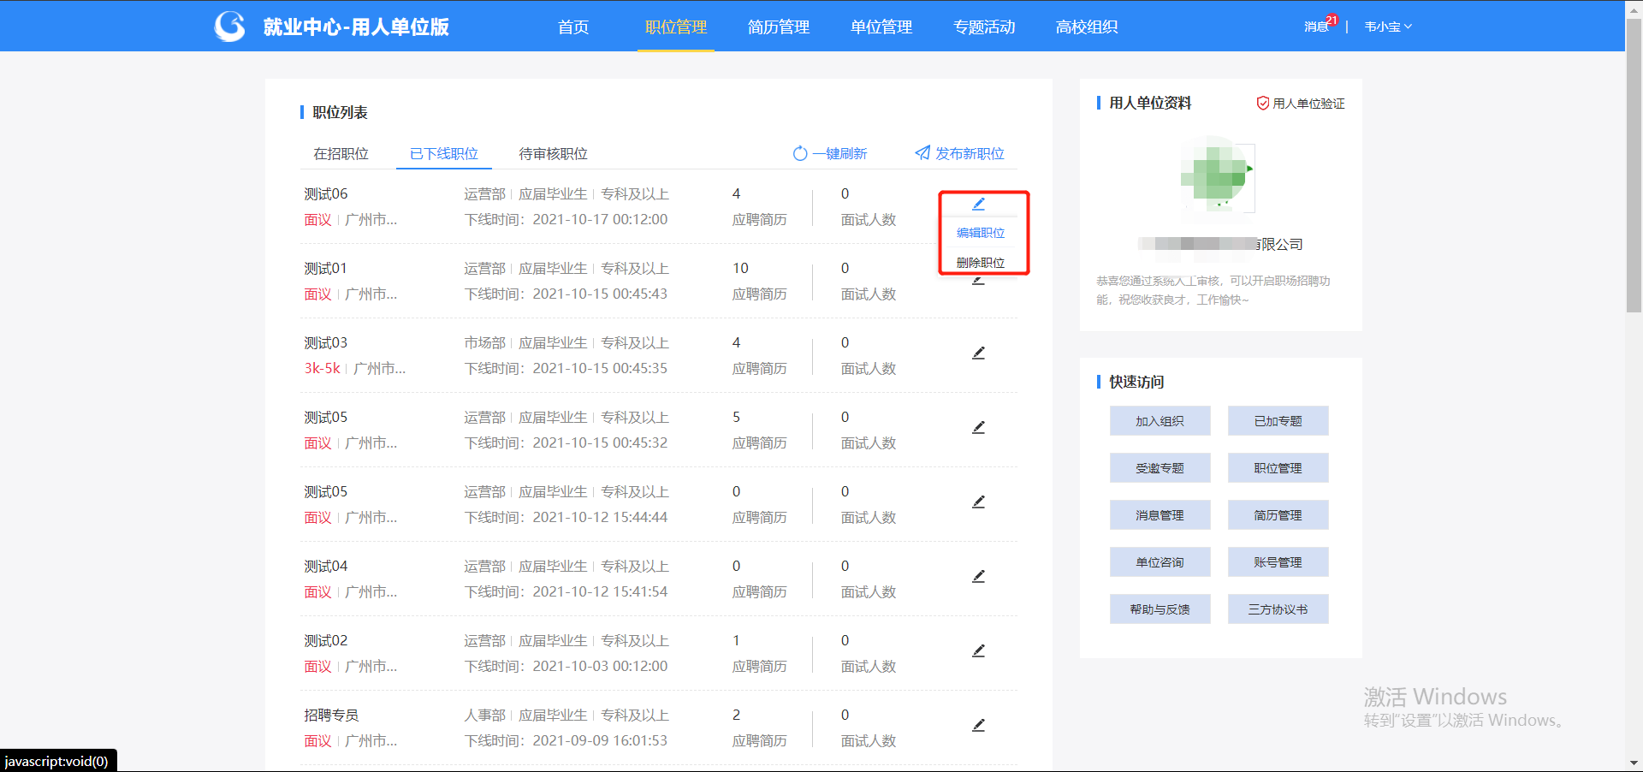
4.【在招职位】列表中可以通过职位右侧的操作菜单进行【下架职位】【刷新职位】【加入专题】等操作，其中点【加入专题】按钮后能看到该职位【已参与进行中专题】，没报过专题的职位可以点击【查看更多专题】去报名加入专题活动。
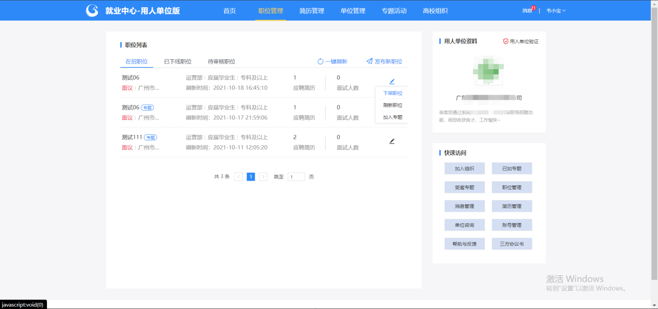
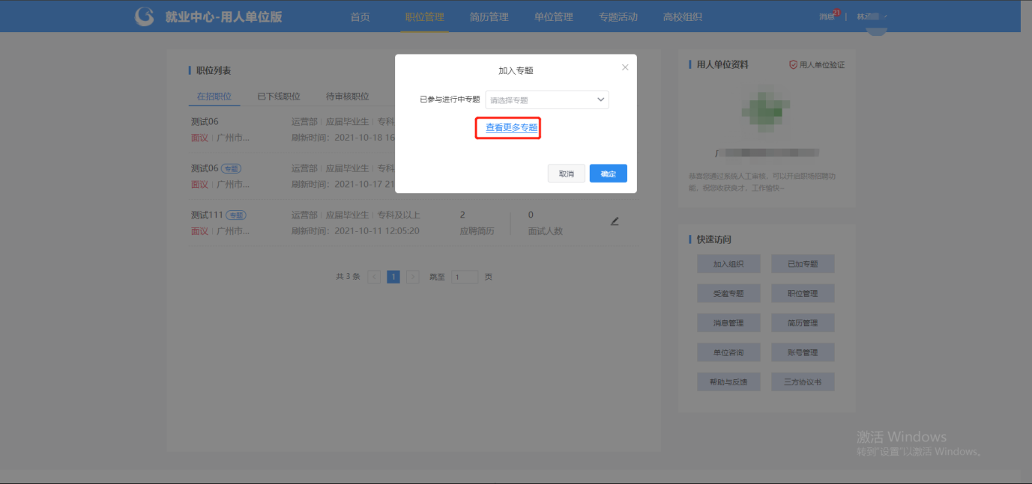

三、报名招聘会
- 在【专题活动】或【首页】搜索栏输入专题招聘会名称关键字找到目标专题活动。
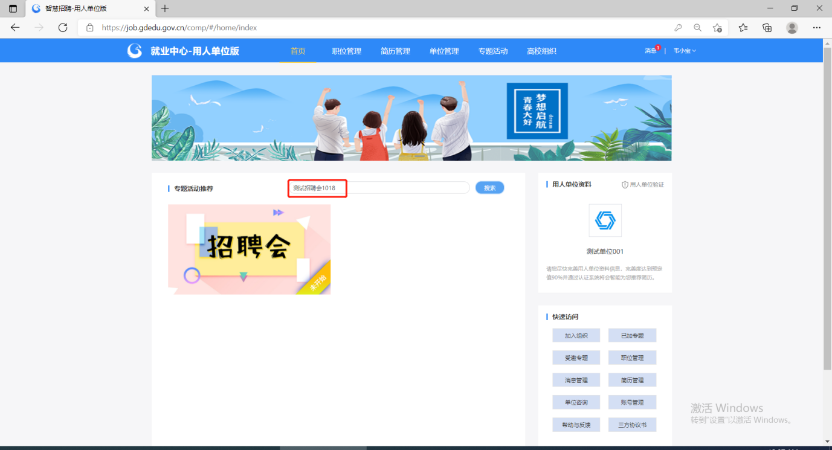
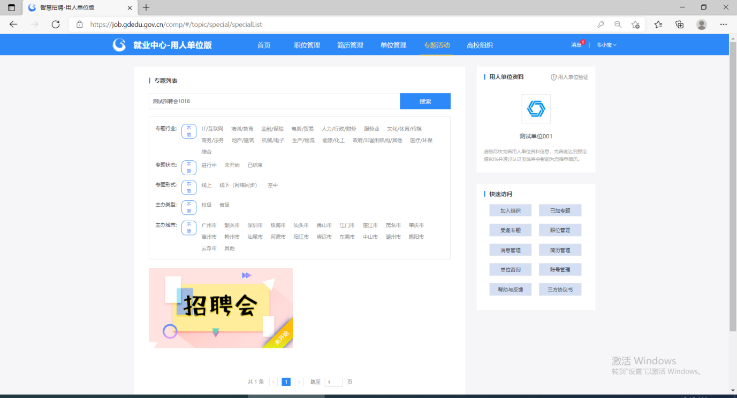
- 进入目标专题后，页面底部点【报名参与】→【职位参会管理】（不是【职位管理】）→【加入专题】
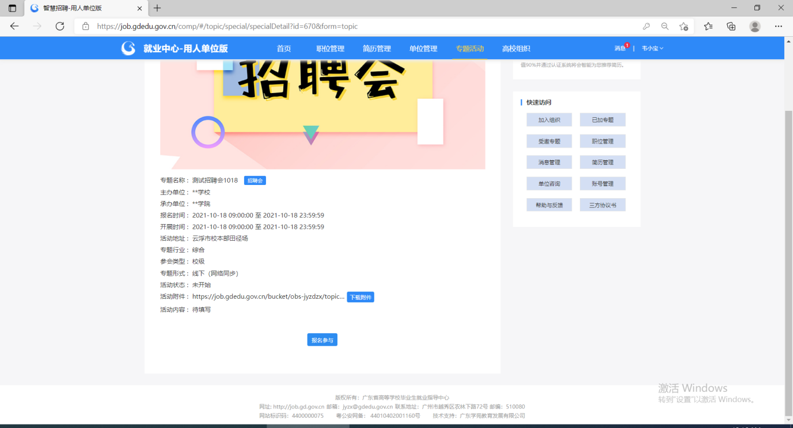
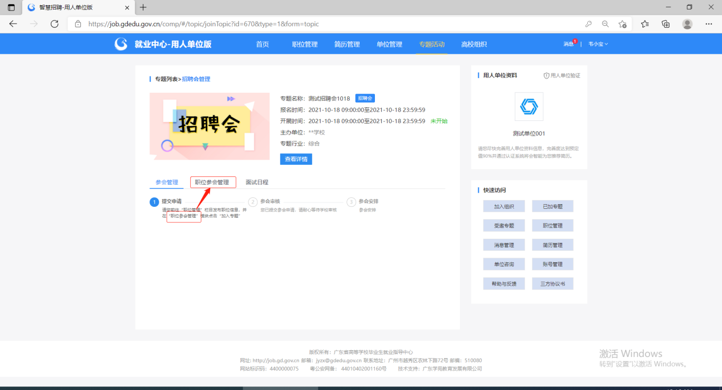
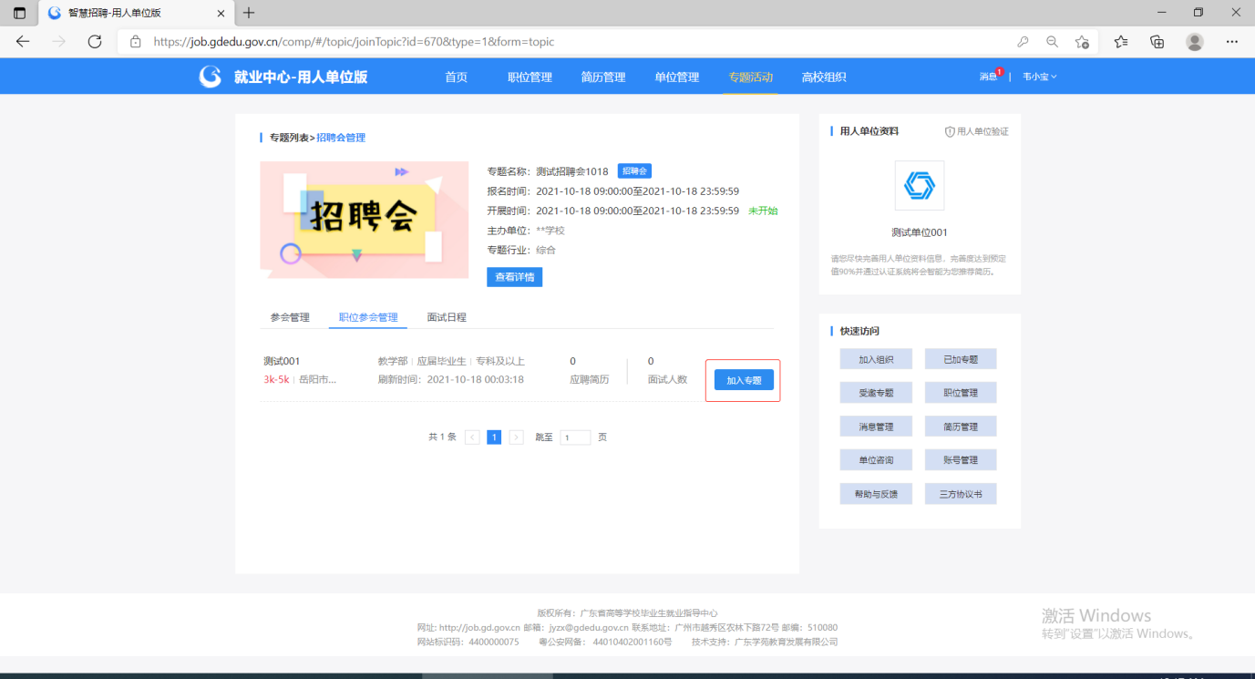
- 点【加入专题】后，参会方式显示有两种：①线上，②线下（网络同步），系统默认参会方式是线下（网络同步），用人单位可自行选择。
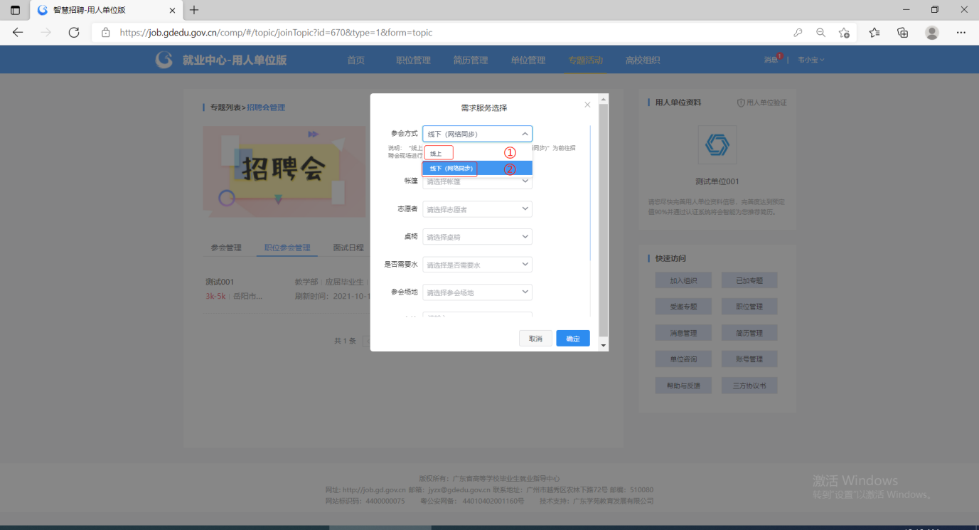
4.参会资格等待活动承办方审核。
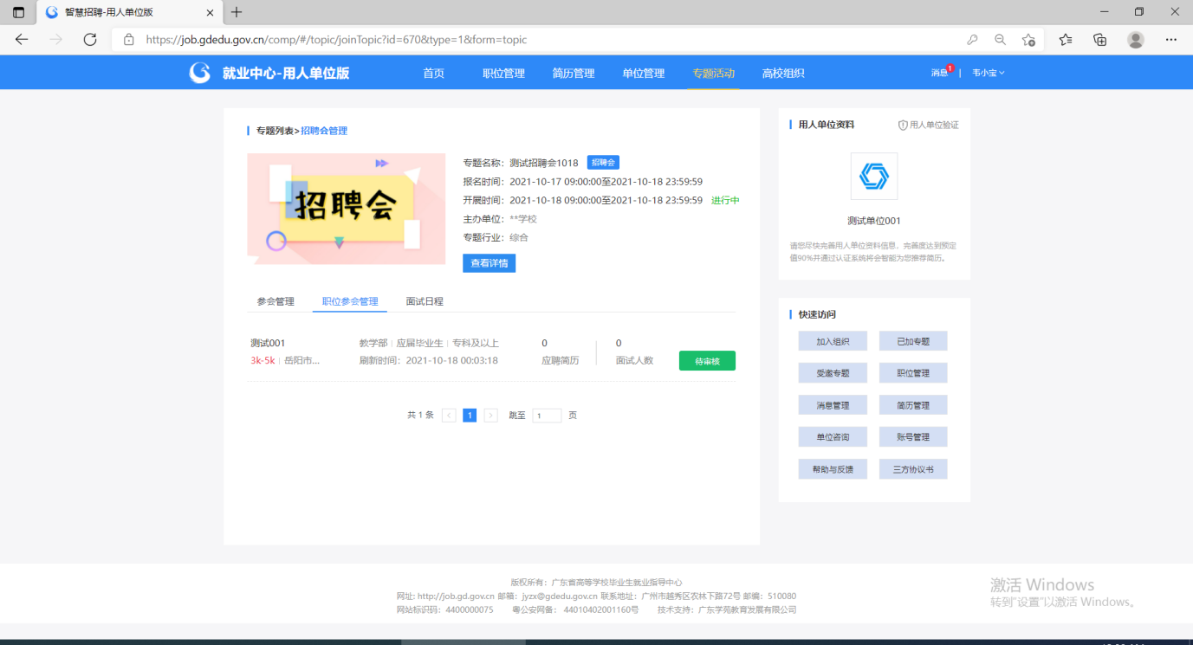
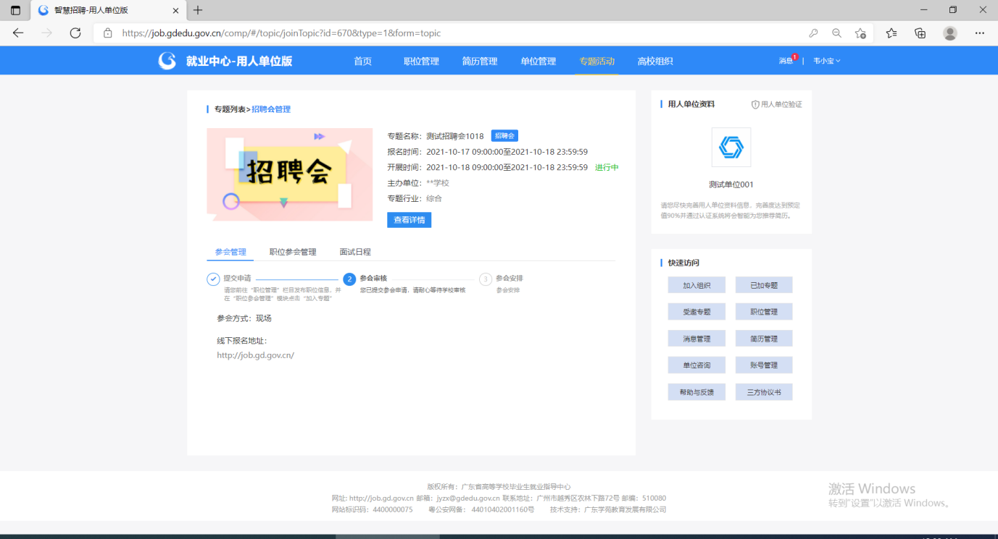
*温馨提醒：
- 如果用人单位误报名某场招聘会（专题活动），想取消：①可在企业端【职位管理】中等该职位审核通过后下架该职位；②用人单位与活动承办单位联系，申请审核不通过。
- 如果用人单位的参会方式选择错误，可以在参会资格审核通过后联系活动承办单位申请改变参会方式。（院校端可以在【企业列表】中修改用人单位参会方式）

